**财务部发【2025】003号**

**四川太极大药房连锁有限公司**

**关于升级全电发票的通知**

公司各部门及门店：

为顺应国家税收数字化改革要求，提升公司财务管理效率，现公司决定全面推行全电发票，全电发票是全面数字化的电子发票的简称即所有的增值税普通发票、专用发票均为电子版发票，现将相关事宜通知如下：

1、5月26日起公司启用全电开票，各门店店长告之开票顾客，本期间内自动开票通道暂停申请开具所有电子发票。

2、5月26日-5月30日测试期内，有需要开具发票的，请通过钉钉《发票申请》功能，经审签后由财务部开具电子发票。

附件一：传统增值税发票版式与全电发票版式

附件二：《国家税务总局关于推广应用全面数字化电子发票的公告》 国家税务总局公告2024年第11号文

四川太极大药房连锁有限公司

财务部

2025年5月23日

传统的纸质发票与电子发票版式：

以专票为例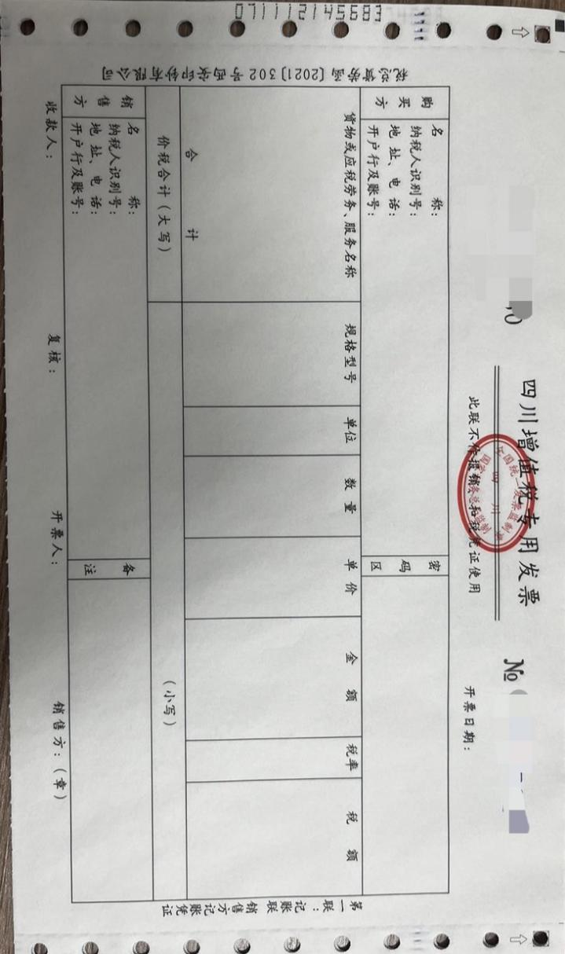

全电发票版式：

